高一新生分班考试物理试卷（含答案）
考生注意：（1）本试卷考试时间为55分钟，分值为80分。
（2）请将选择题的答案填写到试卷第3页相应的方格内。
一、单项选择题：本题共6小题，每小题3分，共计18分．每小题的四个选项中只有一个选项符合题意．
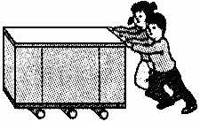
1．如图所示，两位同学在水平路面上推动底部垫有圆木的木箱做匀速直线运动。以下分析正确的是
A．在木箱底下垫上圆木是为了增大摩擦力
B．木箱受到水平推力的合力大于它受到的摩擦力
C．木箱受到的合力一定等于零
D．木箱受到的重力与它对地面的压力是一对平衡力

2．在上光学实验课时，小明同学用激光灯对着光滑的大理石地面照射，无意中发现对面粗糙的墙壁上会出规一个明亮的光斑，而光滑地面上的光斑很暗，对此现象解释较合理的是
光滑地面
墙
A．地面吸收了所有的光 B．墙壁对光发生漫反射
C．地面对光发生漫反射 D．墙壁对光发生镜面反射
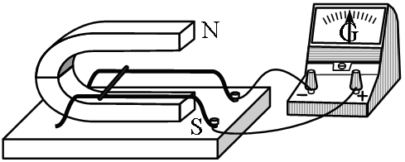
3．用如图所示的实验装置，可以研究
A．电磁铁的磁性强弱与电流大小的关系
B．电磁感应现象及感应电流产生的条件
C．通电导体在磁场中受到磁场力的作用
D．通电导体所受磁场力方向与电流方向的关系
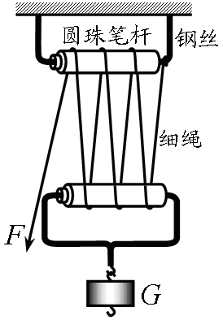
4．小明同学利用圆珠笔杆、钢丝、细绳制成了如图所示的滑轮组，用其匀速提升重物，下列说法正确的是
A．拉细绳的力F等于钩码重力G的1/6
B．拉细绳的力F等于钩码重力G的1/7
C．用该滑轮组提起不同的钩码，机械效率相同
D．用该滑轮组提起不同的钩码，机械效率不同
5．小明同学在学习了电阻的知识后，从课外资料上获知：“热敏电阻的阻值随温度的降低而增大”。于是他设计了如图所示的电路来验证这个知识。图中电源电压保持不变，R是定值电阻，R_{t}是热敏电阻。小明在连接好电路且闭合开关后，往热敏电阻R_{t}上擦一些酒精，然后观察电表示数的变化情况。他观察到的现象应该是
R
R_{t}
A．表和表的示数均变小
B．表的示数变大，表的示数变小
C．表的示数变小，表的示数变大
D．表和表的示数均变大

6．两只阻值不同的电阻R₁和R₂，若将R₁接到电压为U的电源上，通过电流为I₁；若将R₂接到电压为U的电源上，通过电流为I₂；若将R₁和R₂串联后接到电压为U的电源上，则通过的电流为
A． B． C． D．

二、多项选择题：本题共3小题，每小题4分，共计12分．每小题中有多个选项符合题意，全部选对的得4分，选对但不全的得2分，错选或不答的得0分．
7．下列各图所示现象中，利用了惯性的是
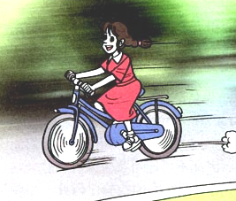 | 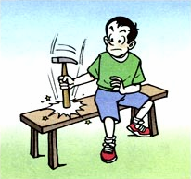 | 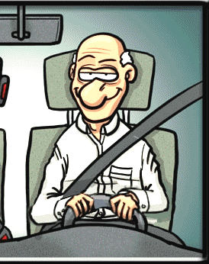 | 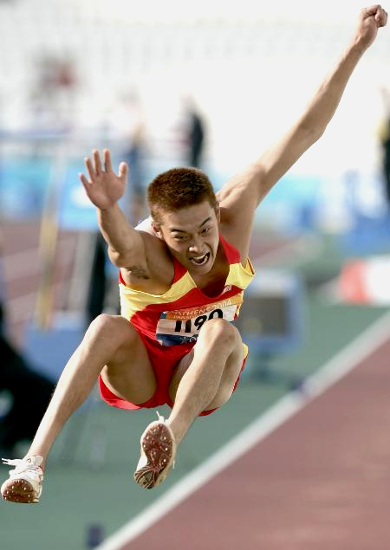
A B C D
A．自行车滑行
B．使锤子套紧
C．系好安全带
D．跳远助跑
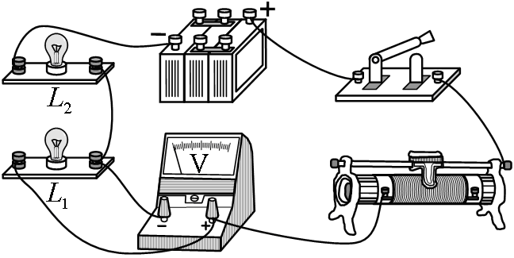
8．小明同学做实验时，连成了如图所示的电路。闭合开关后，发现灯泡L₁和灯泡L₂都不亮，电压表有示数。下列哪些情况会产生这一现象
A．L₁断路，L₂完好
B．L₁和L₂均断路
C．L₁完好，L₂断路
D．L₁断路，L₂短路
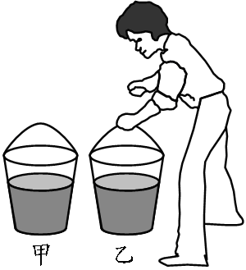
9．质量为1kg的平底空水桶，底面积为600cm²。水桶内装有20cm深的水，放在水平地面上，如图甲所示，水对水桶底的压强比水桶对地面的压强小500Pa。当小明用竖直向上的力F提水桶，但没有提起来时，如图乙所示，水桶对地面的压强为1500Pa。则下列选项正确的是（g取10N/kg）
A．水桶内水的质量为15kg
B．水桶内水的质量为14kg
C．F的大小为90N
D．F的大小为60N

题号 | 1~9 | 10~14 | 15 | 16 | 累分人 | 核分人
得分

考生注意：请将选择题答案填写在下列方格内，否则不予计分。
题号 | 1 | 2 | 3 | 4 | 5 | 6 | 7 | 8 | 9
答案
1~9题得分 | 评卷人

三、填空与实验题：本题共5小题，其中10~13题每题4分，14题9分，共计25分．将答案填在题中的横线上．
10．汽油的热值为4.6×10⁷J/kg，按理论计算，完全燃烧_________ g汽油放出的热量就可以使10kg水的温度升高46℃。而实际加热时，所需要的汽油远比这个数值要大，由此可见，提高使用燃料的___________________是节约能源的重要途径。[水的比热容是4.2×10³J/(kg·℃)]
11．如图所示，放在水平桌面上的匀质长直木板长度L为50cm，质量为2kg，它的右端与桌边平齐。若在木板左端用一水平推力F将其匀速推下桌子，已知木板与桌面间的摩擦力大小等于木板对桌面压力大小的0.3倍，取g=10N/kg，则水平推力至少要做功________ J。
F
L
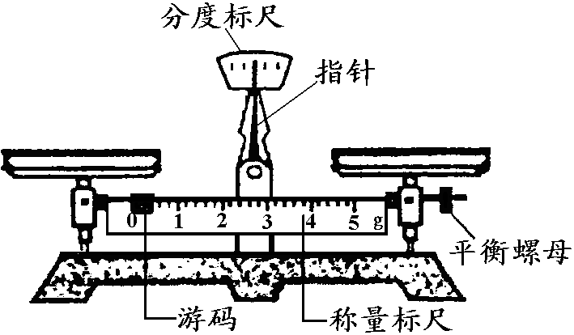
12．如图所示，在一块浮在水面的长方体木块上放一质量为345g的铁块甲，木块恰好浸没在水中。拿掉铁块甲，用细线把铁块乙系在木块下面，木块也恰好浸没在水中。已知水的密度为1.0×10³kg/m³，铁的密度为7.9×10³kg/m³，则铁块乙的质量为_____________ g。
甲
乙
13．在“探究物质的密度”的实验中，如图所示是实验用的天平，砝码盒中配备的砝码有100g、50g、20g、10g、5g等。请正确填写下列空格：
（1）调节天平时应将__________移至零刻度处，然后调节_______________，使天平横梁平衡。
（2）小明同学进行了下列实验操作：
A．将烧杯中盐水的一部分倒入量筒，测出这部分盐水的体积V；
B．用天平测出烧杯和盐水的总质量m₁；
C．用天平测出烧杯和剩余盐水的总质量m₂。
以上操作的正确顺序是：_________________（填字母代号）。
（3）小明测量烧杯和盐水的总质量m₁时，估计盐水和烧杯的总质量在150g左右。试加砝码时，用镊子夹取100g、50g砝码各1个放入右盘中，若指针右偏，则应取下___________ g砝码，试加上其它砝码，同时调节游码。
14．小明同学阅读课外资料时，发现一幅“220V 100W”白炽灯泡的电流I和电压U关系的图象如图（a）所示。请你根据图象回答下列问题：
（1）小灯泡的电阻值随电压的增大而___________（填“增大”、“减小”或“不变”）；
（2）若将两只相同的这种灯泡串联，然后接在220V的电源上，则两只灯泡实际消耗的总电功率为______________W；
（3）若取三只相同的这种灯泡，按如图（b）所示电路连接，然后将A、B两端接在220V电源上，则这三只灯泡实际消耗的总电功率为_____________W．
图（a）
图（b）
A
B
10~14题得分 | 评卷人

四、计算题：本题共2小题，共计25分．解答时请写出必要的文字说明、方程式和重要的演算步骤．只写出最后答案的不能得分．有数值计算的题，答案中必须明确写出数值和单位．
15．（9分）俯卧撑是一项常见的健身项目。如图是小明同学做俯卧撑时的示意图，他的身体可视为杠杆，O点为支点，A点为重心，重力为500N。
（1）在图中画出重力的力臂L₁和地面对手支持力的力臂L₂并分别注明；
（2）若实际测得：L₁=1.05m，L₂=1.50m，求地面对双手支持力的大小；
（3）若每个手掌与地面的接触面积约为2.0×10⁻³m²，求双手对地面的压强。
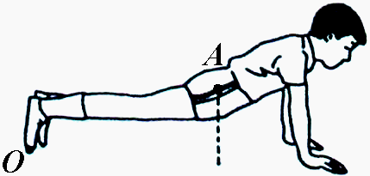

15题得分 | 评卷人
16．（16分）如图所示，是一个电热器的工作原理图，电热器内有两个阻值分别为R₁=60Ω和R₂=30Ω的电热丝；旋转开关内有一块绝缘圆盘，在圆盘的边缘依次有0、1、2、……9共10个金属触点；可以绕中心轴转动的开关旋钮两端各有一个金属滑片，转动开关旋钮可以将相邻的触点连接。如旋钮上的箭头指向图中A挡位置时，金属滑片将0、1触点接通，同时另一端将5、6触点接通。用这个旋转开关可以实现电热器有多挡位工作的要求。请回答：
（1）箭头指向哪个挡位时，电路不加热？
（2）箭头指向哪个挡位时，加热功率最大？
（3）将此电热器接入家庭电路中，电热器在正常工作时每个挡位的功率各是多大。
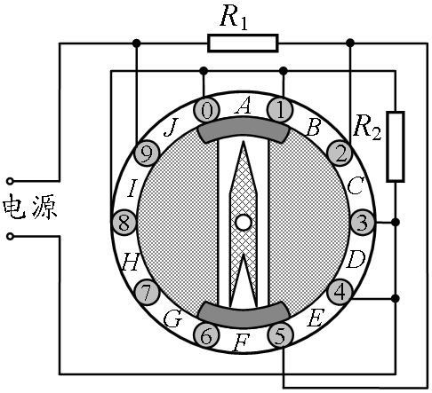

物理参考答案与评分标准
选择题：单选题每题3分，多选题每题4分，共计30分。
题号 | 1 | 2 | 3 | 4 | 5 | 6 | 7 | 8 | 9
答案 | C | B | B | D | A | D | ABD | AD | BD
填空题：
10．42（2分）；利用率或效率（2分）
11．1.5（4分）
12．395（4分）
13．（1）游码（1分）；平衡螺母（1分）；（2）BAC（1分）；（3）50（1分）
14．（1）增大（2分）；（2）83.6（3分）；（3）96.8W（4分）。
15．（9分）
L₁
L₂
（1）见右图；（2分）
（2）GL₁=FL₂；（2分）F=350N（2分）
（3）8.75×10⁴Pa（3分）
16．（16分）
（1）箭头指向A挡或F挡，电路不加热（2分）
（2）箭头指向E挡或J挡，加热功率最大（4分）
（3）A挡（或F挡）：加热功率为0 （2分）
B挡（或G挡）：R₁与R₂串联，总功率
=537.8（W）（2分）
C挡（或H挡）：只有R₁接入电路中
=806.7（W）（2分）
D挡（或I挡）：只有R₂接入电路中
=1613.3（W）（2分）
E挡（或J挡）：R₁与R₂并联，总功率
=2420（W）（2分）

